高雄市杉林區民族大愛國小100學年度第一學期五年級自然領域 期末評量試卷
班級：五忠 姓名： 座號： 得分：
一、是非題：(每題1分，共15分)
- （ ）氧氣有顏色、二氧化碳沒有顏色，因此我們可以用肉眼分辨氧氣和二氧化碳的差別。
- （ ）燃燒時會產生火光，但不會感受到熱度。
- （ ）空氣中二氧化碳過量時，可能會導致溫室效應，所以我們應該盡量節能減碳。
- （ ）萬一身陷火災現場時，千萬不可以慌張，應該要搭乘電梯、加速逃離。
- （ ）日常生活中有一些稱為易燃物的物品，例如酒精和汽油，這是因為它們的燃點很高，容易起火燃燒。
- （ ）力可以使物體變形，例如將橡皮筋拉長就是用力的結果。
- （ ）我們可以根據皮球被壓扁的程度判斷用力的大小，皮球形狀越扁代表用力越大。
- （ ）大小不同的石頭重量也不同，是因為它們受到的地球引力不同的關係。
- （ ）滾動中的球不去阻擋它，就不會停下來。
- （ ）用手將同一條彈簧拉成5公分長和10公分長，所用的力是相同的。
- （ ）兩個人在操場上跑步，只要是跑在前面的，速度一定比較快。
- （ ）人類交通工具的演進大致是朝向更方便、更快速、更安全發展。
- （ ）摩擦力會讓我們施力時較費力，所以日常生活中使用的用具摩擦力越小越好。
- （ ）力是看不見的東西，所以無法測量。
- （ ）彈簧秤是根據「對彈簧用力時，彈簧運動情形會改變」的原理來測量重量
二、選擇題：(每題1分，共35分)
- （ ）阿勇想要自己製造二氧化碳，下列哪一種組合可以達到目的？(1)胡蘿蔔＋小蘇打粉(2)雙氧水＋小蘇打粉(3)醋＋小蘇打粉(4)醋＋胡蘿蔔。
- （ ）將雙氧水放進裝有胡蘿蔔丁的錐形瓶中，會有什麼現象發生？(1)起火燃燒(2)胡蘿蔔會發芽(3)胡蘿蔔會融化(4)產生大量的氣泡。
- （ ）澄清石灰水可以做什麼樣的利用呢？(1)和胡蘿蔔作用能夠產生氧氣(2)和小蘇打粉作用能夠產生二氧化碳(3)拿來檢驗氧氣(4)拿來檢驗二氧化碳。
- （ ）打開汽水瓶時，會發出「嘶」的一聲，並衝出大量的氣體，這種氣體具有什麼特性？(1)能夠讓線香燃燒得更旺盛(2)能夠讓線香結冰 (3)有很臭的味道(4)能夠使澄清石灰水變混濁。
- （ ）蠟燭能夠燃燒必須具備某些條件，下列哪一項不包括在內？(1)要點火(2)要有蠟燭(3)要打開窗戶讓環境中的空氣流通 (4)要將蠟燭放在玻璃杯中。

- （ ）小誠用吸管對著裝有澄清石灰水的廣口瓶吹氣，一會兒，澄清石灰水變混濁了，這表示什麼？ (1)人呼出的氣體含有水蒸氣 (2)人呼出的氣體有溫度 (3)人呼出的氣體含有氧氣 (4)人呼出的氣體含有二氧化碳。
- （ ）將三支大小相同的線香點燃後，其中兩支分別放進大、小兩個玻璃瓶內，並蓋上玻璃板，另一支則放在空氣中。請問三支線香中，哪一支最晚熄滅？ (1)大玻璃杯中 (2)空氣中 (3)小玻璃杯中 (4)三支一樣快。
- （ ）我們可以用什麼東西來檢驗氧氣是否有助燃性？ (1)乾燥的木柴 (2)點燃的線香 (3)裝在盒子裡的蠟燭 (4)未點燃的酒精燈。
- （ ）利用塑膠袋來收集二氧化碳，為什麼要先將塑膠袋壓扁？ (1)因為這樣才能增加收集氧氣的速度 (2)以免收集到袋內原本的空氣 (3)因為這樣塑膠袋才不會漏氣 (4)因為這樣可以製造更多的氧氣出來。
- （ ）如果想要自行製造一個小型的滅火器，下列哪一項物品不適合當作滅火器的材料？ (1)水 (2)沙土 (3)二氧化碳 (4)酒精。
- （ ）物體燃燒有幾個必備的條件，下列哪一項不是其中之一？(1)可燃物(2)氧氣(3)陽光(4)達到燃點。
- （ ）焚燒紙錢的時候，如果一下子放太多的紙錢，火不但不會變大反而熄滅了，這是為什麼？ (1)因為剛放入的紙錢溫度太低 (2)因為紙錢不是可燃物 (3)因為正在燃燒的紙錢被覆蓋後，得不到足夠的空氣 (4)因為底部的紙錢沒有照射到陽光。
- （ ）萬一不幸身陷火場時，我們應該以下列哪一種方式逃離火場？(1)往高處快速奔跑(2)趕快搭電梯逃生(3)趕快跳樓逃生(4)以溼毛巾掩住口鼻，採取低姿勢爬行逃生。
- （ ）推著超級市場的購物車買菜的用力方式和下列哪一個選項相似？(1)提起行李箱(2)推動書桌椅(3)背起背包(4)用磁鐵吸引鐵釘。
- （ ）「把鐵罐放在地上滾」和「用腳把鐵罐踩扁」，對於這兩個例子的敘述，下列哪一項是正確的？(1)滾鐵罐時，沒有用力(2)踩鐵罐時，沒有用力(3)兩者都沒有用力(4)兩者用力的方式不同。
- （ ）玩橡皮筋射堡壘遊戲時，哪些地方可以看出用力的現象？(1)橡皮筋被拉長(2)橡皮筋往前飛(3)紙杯被橡皮筋射倒(4)以上三種都可以。
- （ ）在彈簧下掛1個砝碼時，彈簧伸長2公分，那麼彈簧下掛3個相同的砝碼時，彈簧可能會伸長幾公分？(1)4公分(2)6公分(3)8公分(4)10公分。
- （ ）測量力的工具都具有一些特性，但不包括下列哪一項？(1)都是金屬製品(2)都具有彈性 (3)用力越大，形狀變化越明顯(4)停止用力時，能恢復原狀。
- （ ）在兩條相同的彈簧上分別掛上300克重的棉花和300克重的鐵，則哪一條彈簧會變得比較長？(1)掛棉花的彈簧(2)掛鐵的彈簧(3)一樣長(4)無法判斷。
- （ ）下列哪一項敘述可以表示「用力的大小」？ˉ(1)用500克重的力拿起一本書(2)將一顆球推動5公尺(3)用12公分的力拉彈簧(4)小明騎腳踏車1公里花了10分鐘。
- （ ）下圖中，正方形積木的四邊都綁上了繩子，如果有人用同樣力氣往甲、丙方向拉，你應該要拉哪一條繩子才可能讓積木固定不動？
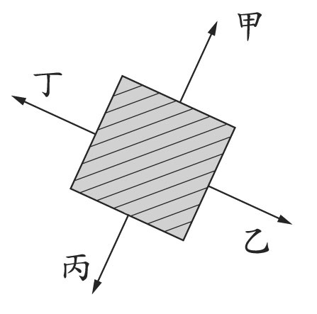
(1)乙ˉ(2)丙ˉ(3)丁ˉ(4)不需要拉。
- （ ）拔河比賽時，下列哪一種情況下裁判會判平手呢？(1)兩邊的男、女人數一樣多時(2)繩子上的紅線位在中心點，無法移動時(3)有一邊的人一直往後退(4)有一邊的人一直往前進。
- （ ）使用彈簧秤測量重量時，要如何讀取刻度，才能獲得正確的測量結果？(1)眼睛由上往下看刻度(2)眼睛由下往上看刻度(3)眼睛平視刻度 (4)不管從什麼角度看，都是一樣的。
- （ ）「走在剛打過蠟的地板上，比走在馬路上容易滑倒。」這句話有道理嗎？你是怎麼判斷的呢？ˉ(1)有道理，因為打過蠟的地板摩擦力小，容易滑倒ˉ(2)有道理，因為打過蠟的地板氣味改變了，容易滑倒ˉ(3)沒道理，因為馬路的摩擦力比較大，更容易滑倒ˉ(4)沒道理，因為馬路比較髒，更容易滑倒。
- （ ）下列關於摩擦力的敘述，哪一項是錯誤的？ (1)物體在受力之後會自己慢慢靜止下來ˉ(2)摩擦力的大小會影響物體運動速度的快慢ˉ(3)不同材質的接觸面，都會產生相同大小的摩擦力ˉ(4)日常生活中，防滑墊的設計就是摩擦力的應用。
- （ ）書本疊得越高，越難用手推動。下列哪一個方法對於用手推動書本沒有幫助？(1)減少書本堆疊的數量(2)堆疊書本前，先在桌面打蠟使桌面變得更光滑(3)堆疊書本前，先在書本下方貼一張砂紙(4)在書本下方放置有滾輪的書架
- （ ）兩個人在比賽400公尺賽跑時，如何比較速度的快慢？(1)看誰先到達終點(2)看誰腳步跨得比較大(3)看誰跑得比較遠(4)以上都要考慮。
- （ ）阿強要從臺北搭火車到臺中，下列哪一列火車速度最快？(1)下午3：20出發，4：50到達ˉ(2)下午2：30出發，4：20到達(3)下午2：00出發，4：10到達(4)三種火車跑得一樣快。
- （ ）下列哪一項不是彈簧秤可以測量力的大小的原因？(1)彈簧秤具有彈性(2)彈簧秤長度隨重量的變化具有規律性(3) 彈簧秤可再恢復原狀(4)彈簧秤具有磁力。
- （ ）摩擦力會讓我們施力時較費力，但是適度的摩擦力能讓生活更便利，下列哪一項不是增加摩擦力帶來便利的例子？(1)上合歡山賞雪時車子要加裝雪鏈 (2)寶特瓶的瓶蓋設計有刻紋 (3)在腳踏車的鏈條上油(4)腳踏車握把上有紋路
- （ ）甲、乙兩人同時把相同的球往前丟，甲的球先落地，則誰丟得比較用力？(1)甲(2)乙(3)兩個人用的力一樣大(4)無法比較。
- （ ）下列哪一個現象沒有受到力的作用？(1) 水車轉動(2)玩具車靜止不動(3)用手捏陶土 (4)頭髮被大風吹起。
- （ ）對下列物品用不同的方法施力，哪一項在停止施力時還可以恢復原狀呢？(1)將紙揉成一團ˉ(2)用力壓住橡皮擦(3)將竹筷折成兩半ˉ(4)將雞蛋敲破。
- （ ）生活中有很多用力的例子，下列哪一種力即使不接觸物體也能產生力的作用？(1)磁力 (2)水力(3)風力(4)拉力。
- （ ）阿利在球場踢足球，當足球被踢起時，足球有什麼變化？(1)足球變重了(2)足球變大了 (3)足球的運動情形改變了(4)足球顏色改變了。
三、連連看：(4分)
- 不同類型的火災應該用哪一種方式滅火，請連連看。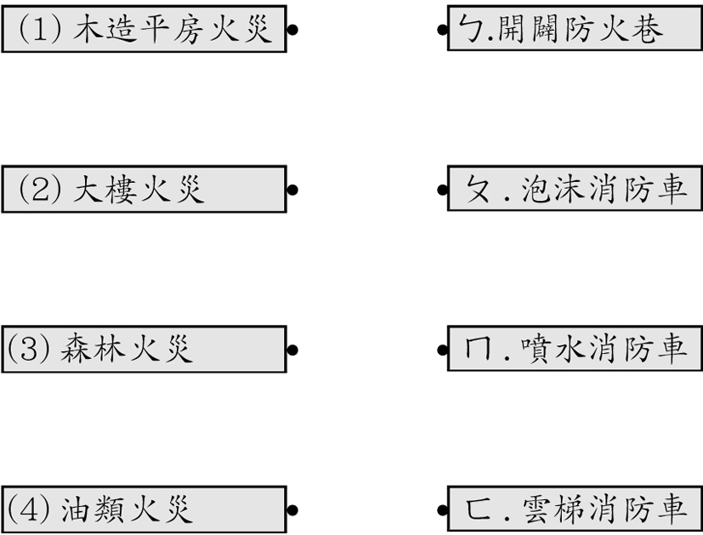

四、勾選題：(7分)
- 下列生活中常見的物品或生活中常見的事項，哪些是增加摩擦力的例子？請打ˇ。
□ㄅ.登山鞋鞋底的紋路 □ㄆ.直排輪鞋的滾輪
□ㄇ.在門軸上加潤滑油 □ㄈ.火車的光滑輪子
□ㄉ.寶特瓶蓋上的刻紋 □ㄊ.原子筆桿上的螺紋
□ㄋ.老虎鉗內側的凹凸紋路

五、填填看：(每格一分，共26分)
- 氧氣和二氧化碳各具有哪些特性？請將正確的代號填入空格中。
ㄅ.無色無味，看不見也摸不著。
ㄆ.把點燃的線香放入，會燒得更旺盛
ㄇ.把點燃的線香放入會馬上熄滅
ㄈ.可以幫助燃燒
ㄉ.可以用來製造滅火器
ㄊ.會使澄清石灰水變混濁
ㄋ.不能幫助燃燒
ㄌ.可以解決在高山上的呼吸障礙。
(1)屬於氧氣特性的有：
( )
(2)屬於二氧化碳的特性有：
( )
- 下列的例子各是利用移除燃燒中的哪一個條件來滅火的呢？請將代號填入( ）中。
ㄅ.可燃物 ㄆ.降低燃點 ㄇ.空氣
( )(1)森林發生火災，消防隊員開闢防火巷防止火勢蔓延。
( )(2)森林發生火災，下一場大雨，讓火熄滅。
( )(3)煉油廠發生大火，消防隊員趕緊搬走大批的油桶、製油原料，以免火勢擴大。
( )(4)營火晚會結束，用砂土蓋熄營火
( )(5)實驗完畢，將酒精燈用燈蓋蓋熄
( )(6)把瓦斯爐開關關閉，爐火就熄滅
( )(7)用玻璃杯罩住燃燒中的蠟燭，蠟燭會漸漸熄滅。
- 我們常見的力，有一類是必須接觸到物體才有力的效應叫作「接觸力」，有一類即使不接觸物體也有力的效應叫作「超距力」。請問下圖中常見的力的作用，哪些是接觸力？哪些是超距力？請以代號填入空格。(6分)
(1)接觸力：（ ）
(2)超距力：（ ）
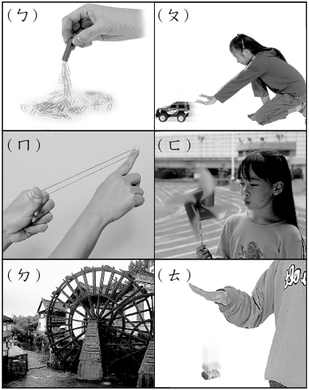
- 古代沒有進步的工具，要移動重物非常不方便。聰明的人類想辦法由木頭當滾輪演進成今日車子的輪子，請你依輪子演進的順序將圖中的代號依序填入（ ）內。(5分)
輪子演進的順序：
（ ）→（ ）→（ ）→（ ）→（ ）
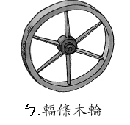 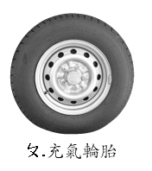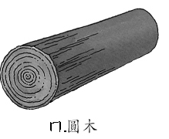 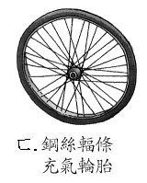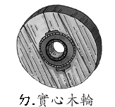
五、看圖回答問題：(共9分)
- 下圖是動物運動速度快慢的比較資料，請依此圖回答問題。
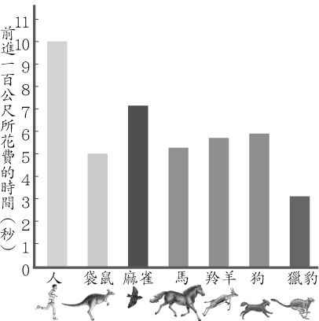

(1)這個比較圖是根據什麼條件來比較快慢? 請在□中打√。(2分)
□ㄅ.固定時間內移動的距離
□ㄆ.固定距離所花的時間
(2)請將這些動物的速度由快到慢排列出來。(7分)
( ）＞( ）＞( ）＞( ）＞ ( ）＞
( ）＞( ）
七、活用題：(共4分)
- 下面是國明、玉美、毅明住家和學校附近的地圖，請看圖回答下列問題。
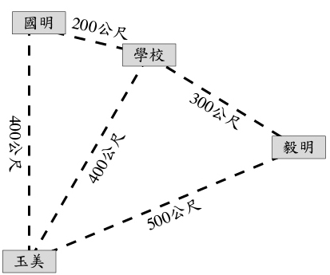

(1)每天早上三個人同時出門，而且都挑選最近的路走，然後同時到學校，請將他們的速度由慢到快排列出來( ）＜( ）＜( ）
(2)這個比較圖是根據什麼條件來比較快慢的？請在□中打√。
□ㄅ.固定時間內移動的距離
□ㄆ.固定距離所花的時間

